ÔN TẬP TỪ VỰNG LỚP 3 THEO CHỦ ĐỀ

Ở chương trình Tiếng Anh lớp 3 năm học 2022 – 2023, các em học sinh được học các chủ đề từ vựng thuộc chủ điểm gia đình, con vật nuôi trong gia đình, trường học, .... Trong các tiết học ôn tập kiểm tra đánh giá cuối kì 1, các em rất chủ động và hào hứng với việc ôn tập từ vựng đã học ở học kì 1.

Giáo viên thiết kế các mini game: “Slap the board, Simon says”,... nhằm củng cố phần nhận biết, nói ra các từ vựng thuộc chủ điểm cô giáo đề cập. các em học sinh tham gia theo nhóm, lớp thể hiện phản xạ nhanh nhạy trong nghe hiểu.
Sau đây là một số hình ảnh giờ học Tiếng Anh Bộ của cô và trò lớp 3A1.
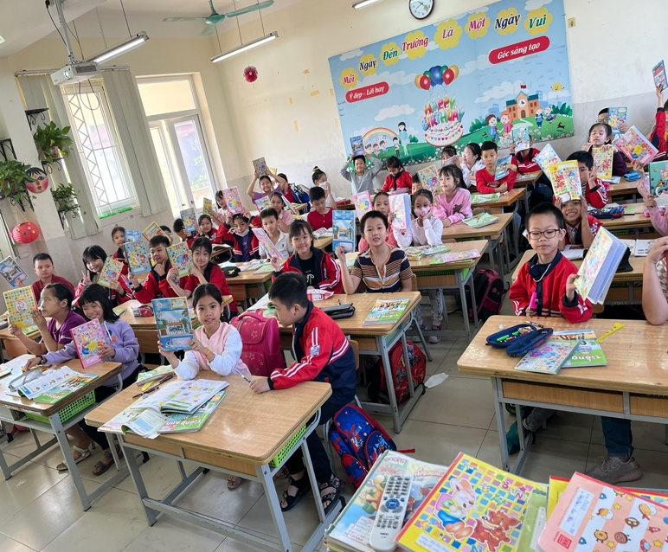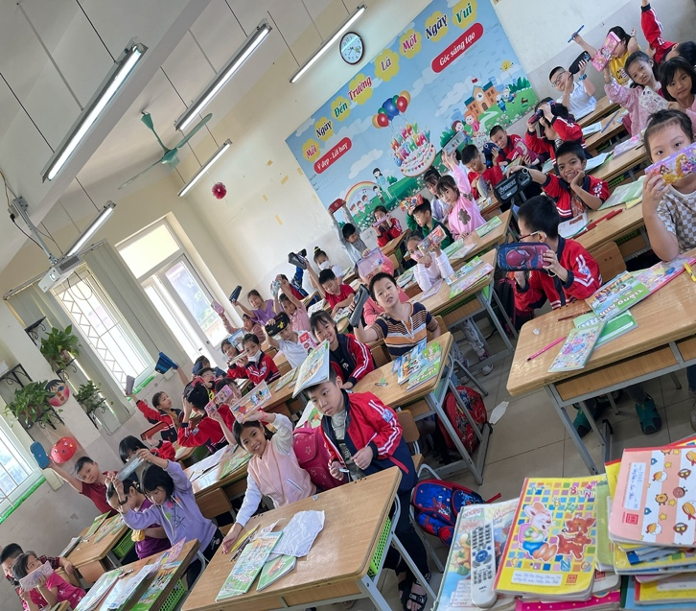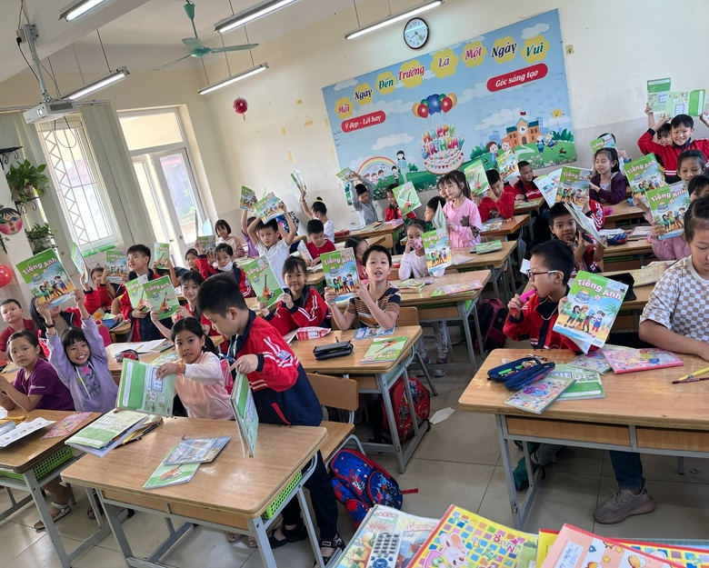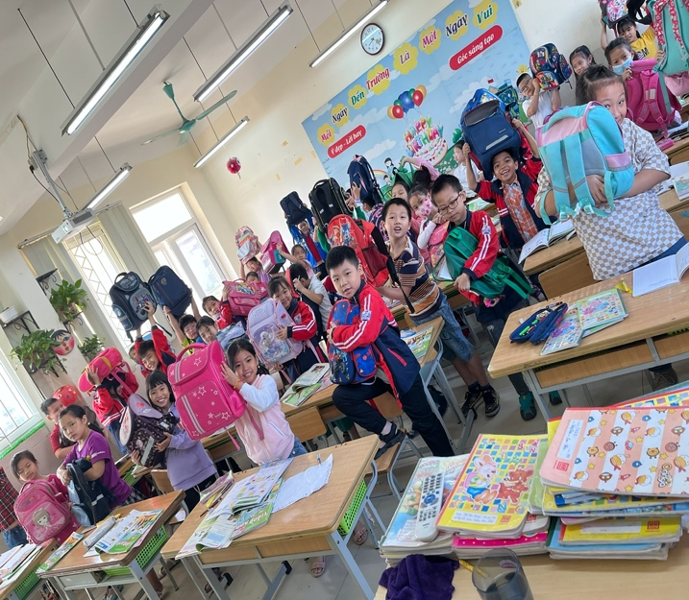
Tác giả: Nguyễn Thị Thu Hiền

